**一、项目及IT项目：概念、特点**

①项目的定义：项目是一个组织为实现自己既定的目标，在一定的时间、人员和资源约束条件下，所开展的一种具有一定独特性的一次性工作。

②项目的特点：约束性、独特性、一次性、整体性、不确定性等。

1．目的性：指任何一个项目都是为实现特定的组织目标服务的。

2．独特性：指项目所生成的产品或服务与其他产品或服务都有一定的独特之处。

3．时限性：指每一个项目都有自己明确的时间起点和终点，都是有始有终的，而不是不断重复、周而复始的。

4. 不确定性：难以准确定义目标、估算时间或成本。

5. 资源的多变性：资本、人员等各项资源的动态变化。

6. 发起人：一般是项目的发起人为项目指定方向或提供资金。

7．制约性：制约性是指每个项目都在一定程度上受客观条件的制约。最主要的制约是资源的制约。

8．渐进明细：指项目计划逐渐细化和明细的过程

9．目标的冲突性：时间、成本、质量等目标可能相互制约和不一致。

③IT项目的定义：利用有限资源、在一定的时间内，完成满足一系列特定的IT信息化目标的多项相关工作。

④IT项目的特点：难衡量、难评估、需求易变化、人员管理是重点、技术密集、评价的主观性等。

1. **项目管理及IT（软件）项目管理：概念、特点**

①项目管理定义：是指在现代项目管理中所开展的各种管理活动中要使用的理论、方法和工具等一系列内容的总称。

②IT项目管理定义：将管理中的各种知识、技能、手段和技术应用于IT项目活动之中，以达到IT项目的要求。

③软件项目定义：以软件开发为项目目标的IT项目。

④软件项目的特点：

1.目标抽象性：难以准确描述，导致需求不确定、不准确；

2.智力依赖性：与开发及使用者密切相关；

3.环境依赖性：与应用环境密切联系；

4.检测困难性：检测手段、标准、工具等；

5.维护复杂性：软件结构的变化、平台的变化等；

6.过程规范性：开发方法多，涉及文档的规范、过程的规范等，难以规范。

**三、项目管理的知识体系**

十大知识领域、47个知识点

**①集成管理**

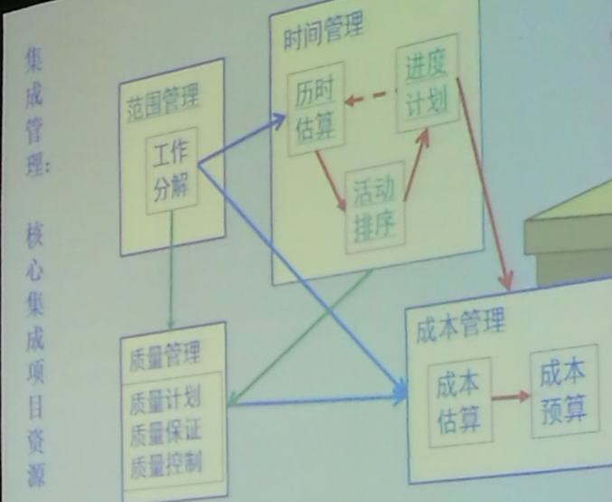

**②范围管理**

1. 项目范围概念：项目所包含的所有产品及服务，及生产这些产品及服务必须完成的所有工作的集合。
2. 范围计划是其他计划的基础

3.范围包括产品范围及工作范围：产品范围：产品或服务中包含的特征和功能；

工作范围：能完成产品或服务中包含的特征和功能所必须进行的所有工作。

4.主要工作内容及过程：

⑴规划范围管理——规划管理方法

⑵收集需求⑶定义范围⑷创建WBS

——确定项目范围的过程，WBS为工作分解的常用工具（WBS分解的是工作内容，关注的是活动间的包含或隶属关系，掌握绘制WBS结构的基本原则）

⑸确认范围——项目干系人以评审方式确定项目范围；执行时是控制的标准，交付时作为验收依据。

⑹控制范围

5.工作分解的基本原则：

·分解的是工作，不是产出物

·一个工作单元只能在WBS中分解一次

·一个WBS项的工作内容是下一级各项工作之和

·每项工作只有一个责任人

·每项工作都有特定的期望持续时间、资源、成本、绩效和产出

·WBS中的每项工作都应该是可以理解、便于执行、便于控制

·活动的命名建议以“动词+名词”的方式命名

③时间管理

1.定义： 确保项目按时完成的过程。

2.时间管理的层次

⑴项目级的时间管理：具体活动的完成情况

⑵部门级的时间管理：阶段点（或里程碑）的完成情况

⑶ 公司级的时间管理：阶段点或整体完成情况

④成本管理 ：是有关项目成本和项目价值两个方面的管理，是为保障以最小的成本实现最大的项目价值而开展的项目专项管理工作。

现代项目成本管理的主要作用包括：

1． 确定和控制项目的成本

2．考虑项目全生命周期的成本

3．尽可能节约成本和时间

4．为项目相关利益主体提供成本和效益信息

5. 为项目的资金筹措和财务管理提供帮助

⑤质量管理：是确定质量目标，并在质量体系中通过质量策划、质量控制、质量改进等工作，使项目质量得以实现的全部管理活动。

**⑥人员管理（人力资源管理）**：是指对于项目的人力资源的有效应用(项目的所有相关利益主体都属于项目人力资源的范畴),这包括开展有效规划、积极开发、合理配置、准确评估、适当激励等方面的管理工作。

1. 管理计划
2. 主要内容及步骤

·组织规划 ·人才获取 ·团队建设——“塔克曼”模型 ·团队管理

1. 项目经理的职责、权力、素质要求

**责任**：⑴对所属上级的责任：保证项目的目标符合于上级组织目标；充分利用和保管上级分配给项目的资源；及时与上级就项目进展进行沟通

⑵对所管项目的责任：明确项目目标及约束；制定项目的各种活动计划；确定适合于项目的组织机构；招募项目组成员，建设项目团队；获取项目所需资源；领导项目团队执行项目计划；跟踪项目进展及时对项目进行控制；处理与项目相关者的各种关系；项目考评与项目报告

**权力**：强制权力、合法权力、专家权力、奖励权力、感召的权力

⑦沟通管理：依据沟通计划，生成、分发、存储、检索及最终处置项目信息的过程。

**⑧风险管理**：是识别、分析和应对项目风险的一系列管理工作的总称。它包括最大限度地把握机遇和最大限度的降低损失两个方面。

1.风险计划：识别；评估；预案

2.风险管理与控制：事前：预防、规避；事中：消减；事后：接收、弥补

3.软件开发项目常见风险及应对措施：

⑴人员风险（流失、能力等）⑵需求风险（需求定义不清、变更、扩张等）⑶技术风险（设计、开发等）⑷系统接口风险⑸管理风险（计划不合理、管理力度不强、沟通不畅等）

⑨采购管理

**⑩干系人管理：**是指对项目干系人需要、希望和期望的识别，并通过[沟通](https://baike.baidu.com/item/%E6%B2%9F%E9%80%9A/81026" \t "https://baike.baidu.com/item/%E9%A1%B9%E7%9B%AE%E5%B9%B2%E7%B3%BB%E4%BA%BA%E7%AE%A1%E7%90%86/_blank)上的管理来满足其需要、解决其问题的过程。项目干系人管理将会赢得更多人的支持，从而能够确保项目取得成功。

1. 干系人管理作用：干系人改变项目计划项目执行的 能力。
2. 干系人识别：识别、分析（重要度分析、支持度分析）、构建干系人情况表
3. 规划干系人管理
4. 管理与控制干系人参与

**四、项目管理的过程**

**项目管理过程中各阶段之间的联系**

**结束过程**

**控制过程**

**计划过程**

**（图中箭头代表文件及其内容的流程）**

**计划过程**

**执行过程**

**控制过程**

**启动过程**

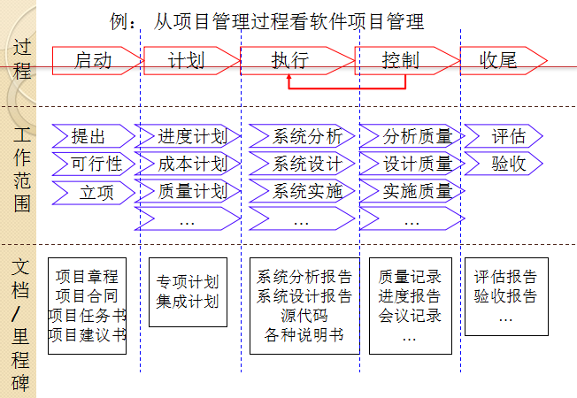

①启动阶段

1. 明确项目目标（时间、成本、产品）及质量要求等
2. 确定项目范围
3. 进行可行性分析，核准项目
4. 确定项目领导小组及项目经理
5. 完成项目建议书或项目章程（里程碑）

②计划阶段：进一步完成集成计划及十个专项计划的制定

1. 管理计划：与项目各领域管理有关的制度、活动规范、流程等
2. 执行计划：提供了项目各管理领域各项活动的管理基线

基线的概念：是特指项目的规范、应用标准、进度指标、费用指标以及人员和其他资源使用指标等。

基线的作用：基线中除了保存了进度计划的时间数据外，还保存了任务的成本信息，因此基线既是测量进度绩效的依据，也是测量成本绩效的依据。

项目基线可能不止一条。

③各阶段的核心内容及过程----执行与控制

1. 确认项目任务、范围、计划、要求
2. 依据计划开展项目实施工作
3. 完成项目实施中的组织、指挥、调度和协调工作
4. 定期与不定期地度量和报告项目的实际工作绩效
5. 根据项目实际绩效和项目基线之间的差距来取纠偏措施

④收尾阶段：产品交付与验收

按合同交付产品；用户验收、移交；培训；评价

1. **软件开发项目生命周期**

①项目生命周期的定义：项目从始到终的整个过程构成了一个项目的生命周期

②项目生命周期涉及的内容

1．项目的阶段：项目的主要阶段划分和各主要阶段之间的接续关系。

2．项目的时限：一个项目或一个项目各个阶段的起点和终点。

3．项目的任务：项目各个阶段的主要任务和主要活动。

4．项目的成果：项目各阶段的成果项目阶段里程碑。

③项目阶段的特征

1.每个阶段均有一个或一个以上可交付成果及完成标志；

2.一个阶段的结束通常以对关键的可交付成果和项目绩效的检查为标志；

3.每个项目阶段通常有一系列可交付成果，他们使得管理控制能达到既定水平。

④项目生命周期的特征

1.确立了项目的开始和结束；2.决定了各项中间过程；3.各阶段间会涉及技术转移和移交。

其它：a) 项目初期，投入较少，随后逐渐增大； b) 项目初期，成功完成的概率最小；

c) 项目初期，项目干系人对最终产品的特征和成本影响最大。

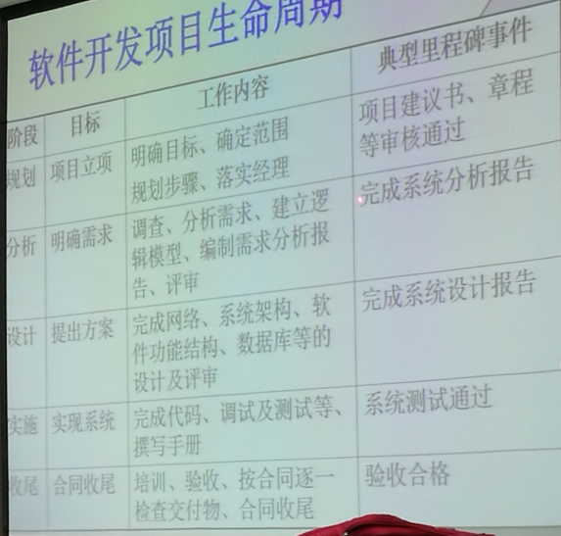

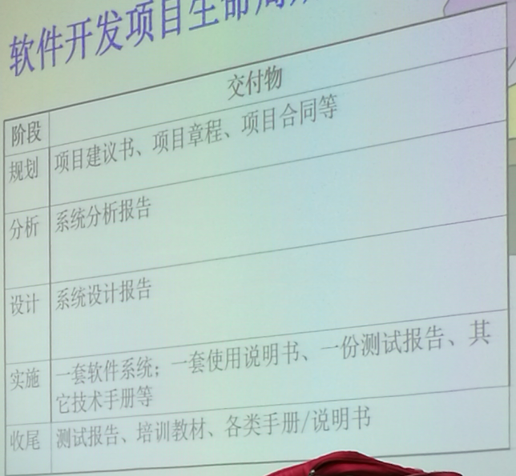

1. **活动估算、活动排序**

①项目活动定义：进一步对项目活动进行细分，目标是确保项目团队成员能够彻底理解他们所必须从事的项目范围内的工作。活动定义常包括工作分解结构和活动说明。

②活动排序：指识别项目活动清单中各项活动的相互关联与依赖关系，并据此对项目各项活动进行先后顺序的安排和确定的工作。

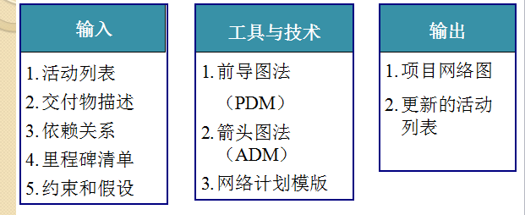

③活动的依赖关系

·硬性依赖关系/强依赖关系

⑴工作中固有的依赖关系⑵硬性依赖关系又称为硬性逻辑关系

注意：活动的排序首先要满足活动之间的硬性逻辑关系

·软性依赖关系/自由依赖关系

⑴根据项目组的经验或偏好定义的依赖关系⑵软性依赖关系又称为软性逻辑关系或优先逻辑关系。 根据最佳实践来确定活动之间的软性逻辑关系

·外部依赖关系：通常为项目与非项目活动之间的关系

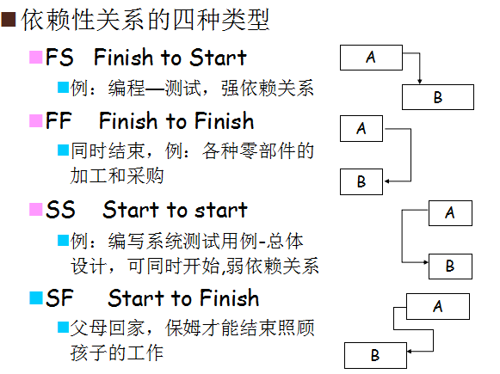

④网络图：显示项目活动间逻辑关系或顺序的示意图。

1.方法：前导图法（或单代号网络法）；箭线图法（或双代号网络法）

2.作用：计算关键路径（CPM）的依据；网络图以图形方式直观地描述项目中活动的依赖关系，便于对项目中的活动进行有效地管理

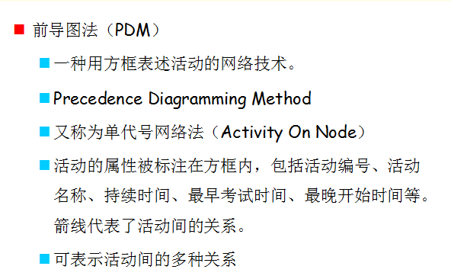

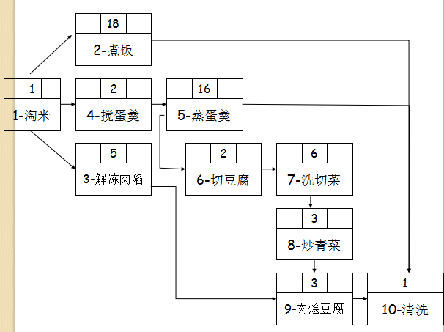

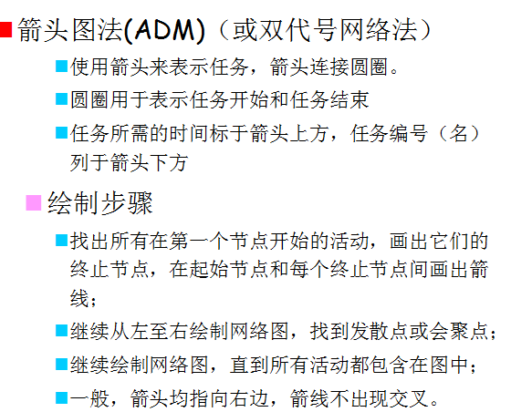

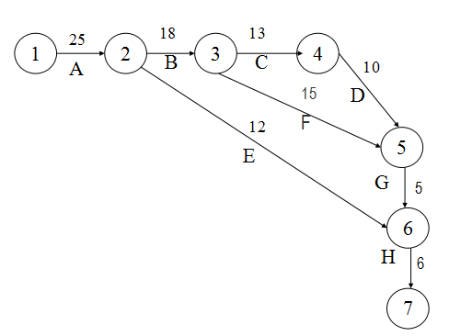

3.关键路径：无论是PDM或ADM都需要使用关键路径法来判断完成项目所需的最短时间以及确定各项活动的浮动时间

计算方法：

浮动时间等于零的活动组成的路径；时间累计最长的路径；具有最小的浮动或时差。

⑤活动估算：项目活动工期估算的方法

（1）专家评估法 //类比法 （2）参数估算（如单位参数*数量） （3）利用概率统计的方法（历史数据）（4）三点估算（5）储备时间（应急、缓冲，用于风险防范，可以使估算时间的一个百分比）

⑥在活动分解、活动排序、活动历时估算的基础上，考虑节假日及资源投入，制定项目的进度计划。常用工具：甘特图。

甘特图反映的内容：项目总工期；每项任务的估算工期、开始时间、结束时间；里程碑事件；资源分配；计划完成情况（执行阶段显示）

1. **管理控制体系**

组织体系：组织结构、岗位及职责的设置等

制度体系：管理制度、工作规范、工作流程等

标准体系：基本术语、质量指标及标准、文档模版等

支撑体系：设置、工具及方法、文化、环境等

1. **控制中常用的方法——挣值法**

挣值是一个表示已完成作业量的计划价值的中间变量。这一变量的计算公式如下： EV=实际完成作业量╳计划成本（价值） PV=计划工作量×计划成本

AC=实际完成作业量╳实际成本

①三个基本变量：挣值（EV）、预算值（PV）、实际值（AC）

②五个评价值：SV、CV、SPI、CPI、临界指数

③项目进度差异计算公式是：SV= EV- PV

SV = 实际完成作业量╳计划成本-计划工作量×计划成本 =（实际完成作业量-计划工作量）×计划成本 结论： SV大于零为好，小于零不好。

项目成本差异参数计算公式是： CV=EV-AC

CV = 实际完成作业量╳计划成本-实际完成作业量×实际成本 = 实际完成作业量╳（计划成本-实际成本） 结论： CV大于零为好，小于零不好。

这两项差异分别表示由于项目成本管理和工期管理的问题对于项目成本（价值）所造成的绝对影响。

④两个指数分析参数（相对差异分析变量、绩效分析）

⑴ 工期绩效指数计算公式为： SPI=EV/PV

SPI = (实际完成作业量╳计划成本)/(计划工作量×计划成本) = 实际完成作业量/计划工作量

分析：SPI为项目成本或造价的相对差异程度。

其值大于1表示进度提前，小于1表示进度滞后。其偏离1越远，表示提前或滞后的程度越大。

⑵ 成本绩效指数计算公式为：CPI= EV/AC

CPI =(实际作业量╳计划成本)/(实际工作量×实际成本)= 计划成本/实际成本

分析： CPI为项目成本或造价的相对差异程度。

其值大于1成本节约，小于1表示成本超支。其偏离1的距离表示节约或超支的程度。

（3） 临界指数----评价项目执行状况的一个经验指标=SPI*CPI

**九、软件配置与文档管理**

1.配置管理：通过对软件生命周期内各阶段的文档、实体和最终产品的演化和变更进行管理，时解决变更的标识、控制和发布等问题。

2.软件配置项：软件开发过程中产生的所有元素，是能相对独立开发的一个程序或文档。包括计算机程序、描述计算机程序的文档、数据。

3.软件配置基线：已经通过了正式复审的规格说明或中间产品，它可以作为进一步开发的基础，且只有通过正式的变化控制过程才能改变它。

4.目标：建立和维护软件开发过程中各种制品的完整性和一致性，包括软件产品配置的标志和识别，系统控制各类软件配置项的修改和更新，维护软件开发过程中各种配置项的一致性和可跟踪性。

5.配置管理中的关键活动：配置识别、空间管理、版本控制、变更控制、配置审核、配置状态统计

6.配置管理的常用工具：入门级：Microsoft VSS、WinCVS等

项目级：Rational ClearCase、PVCS等 企业级：ALLFUSIONHarvest等

7.IT项目中常见的 配置项：软件产品，即程序、库文件；开发过程中的各种产出物：合同、计划、需求文档、设计文档等所有与开发有关的文件；产生软件产品所需的外部项：如各种软件工具

8.文档：表示对活动、需求、过程或结果进行描述、定义、规定、报告或认证的任何书面或图示的信息。